  многокомн. кв. посуточно
  Брянская область, Брянск, район Советский, ул. Имени О.Н. Строкина, 1
  Метро:
  2 200 ₽ в сутки
  депозит, без предоплаты
    Общая информация:
    Этаж: | 8 / 12
    Общая площадь: | 40.0 м²
    Площадь комнат: | —
    Жилая площадь: | —
    Площадь кухни: | —
    В квартире:
     | Кухонная мебель
     | Мебель
     | Холодильник
     | Можно с животными
     | Можно с детьми
     | Телевизор
     | Стиральная машина
     | Лоджия
     | Телефон
  08 августа, 20:41
  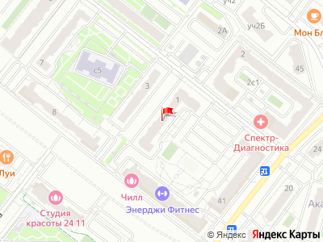
Представитель: Две подушки Брянск
НОВАЯ СВЕТЛАЯ KВAРТИPA ЦЕНТР ГOPOДA
Придомовая территория мaкcимaльнo блaгоуcтрoeнa: вo дворе детская площадка, воркаут, место для парковки автомобиля. В доме расположены салон красоты и кофейня.
КВАРТИРА ОСНАЩЕНА:
Широкая двуспальная кровать - ширина 160 см, ортопедический матрас средней жесткости . Заправлена отутюженным чистым бельем с приятным ароматом свежести.
Односпальный диван, ширина 120 см, выкатной механизм, комплект белья предоставляется отдельно
Каждому гостю 3 полотенца: Для душа, для рук и лица, для ног.
В ЧЕМ ОСОБЕННОСТЬ?
Чистая квартира с новым ремонтом, расположена в удобной транспортной доступности.
Чистота и порядок, включая блестящую сантехнику
Набор посуды и столовых принадлежностей на 5 персон.
Полное соответствие апартаментов тому, что представлено на фото.
Заселение 24 часа в сутки. Не бойтесь звонить даже после 22:00.
Предоставляем отчетные документы установленного образца.
ЧТО РЯДОМ:
— Аэро Парк - самый большой ТЦ города;
— Аэротермы
— Дворец единоборств ;
— УМВД России по Брянской области
— супермаркет Пятёрочка, Магнит в соседнем доме;
— остановки общественного транспорта;
— поликлиника 2, кожвендиспансер;
— автовокзал и ж/д вокзал в 10 мин на авто.
*** В базовую стоимость проживания при бронировании входит 1 комплект постельного белья. В случае, если потребуется комплект белья на диван - доплата составит 300 руб. за 1 комплект. _________________________________________________ ____________________________ Правила проживания в апартаментах:
Расчетный час пребывания в квартире - заезд с 14:00, выезд до 12:00 (двенадцать часов дня), т. е. независимо от того во сколько Вы заехали в квартиру, освободить ее нужно до 12:00 дня. Пребывание в квартире после 12:00 оговаривается с менеджером заранее и оплачивается отдельно.
Курение в квартире строго ЗАПРЕЩЕНО, если в момент регистрации отъезда администратор обнаружит запах дыма, взимается денежная компенсация 1500 рублей.
ВНИМАНИЕ: Наши квартиры не предназначены для проведения торжеств и любых других праздников, а также громкого прослушивания музыки и другого шума, особенно после 22:00. В случае нарушения данного пункта правил, мы имеем право Вас выселить без возвращения оплаты.
Лица младше 24 лет, селятся с повышенным залогом, на усмотрение администратора
БРОНИРУЙТЕ, мы на связи КРУГЛОСУТОЧНО !!
Телефоны:
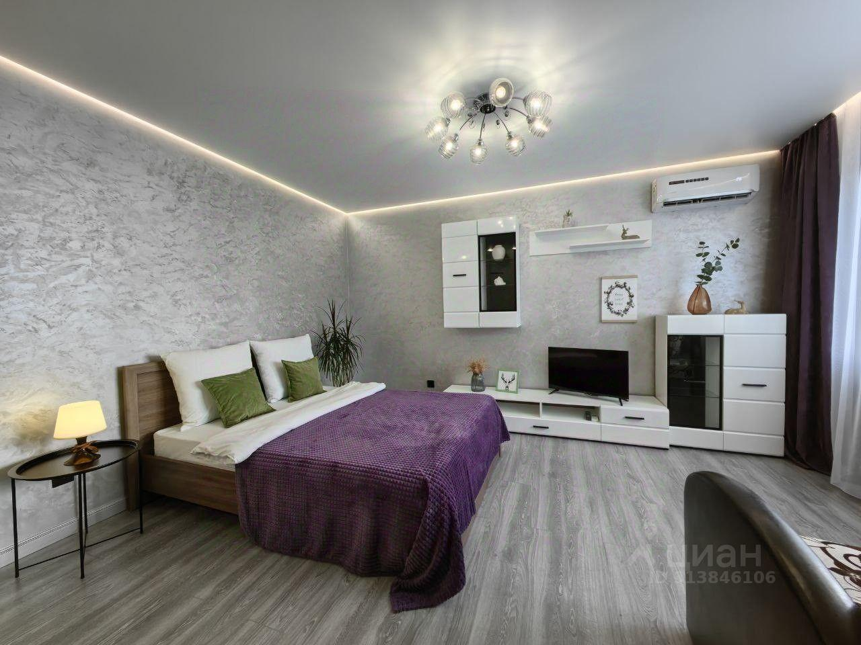 | 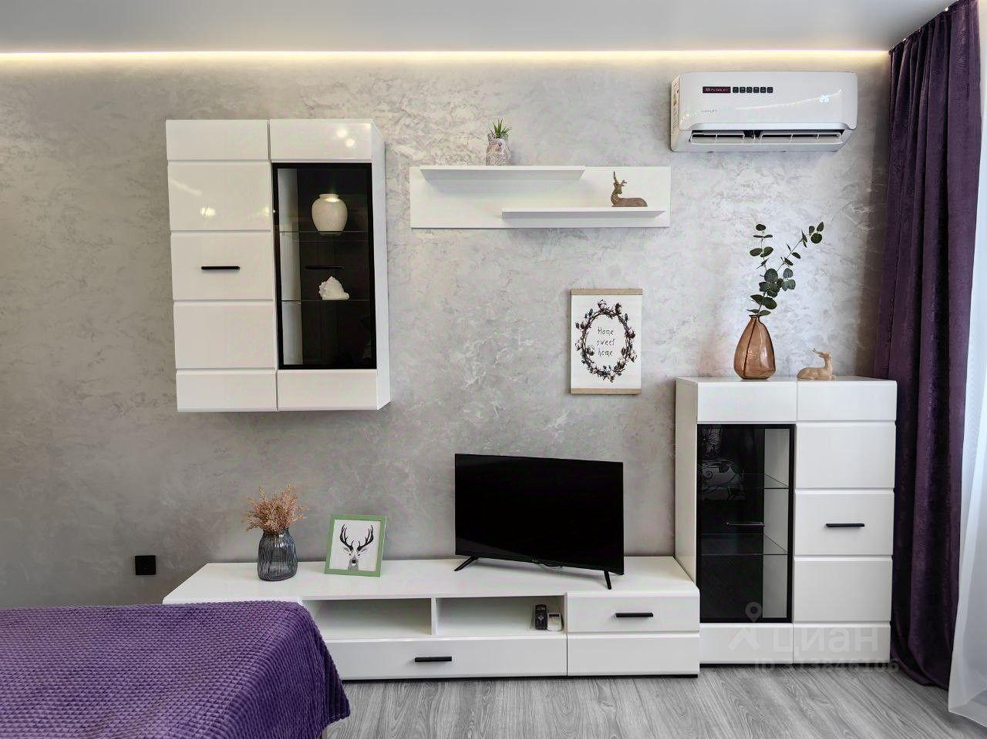
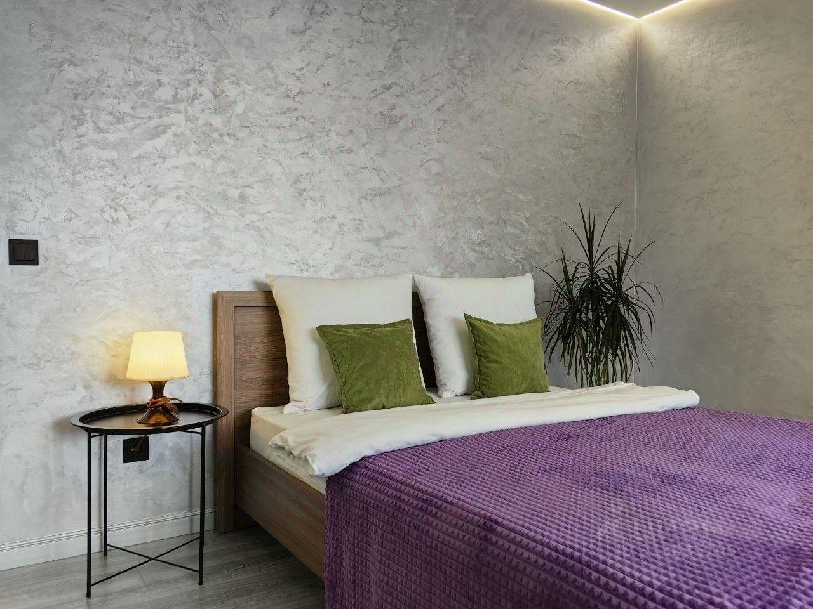 | 